муниципальное дошкольное образовательное учреждение
детский сад №21 «Мозаика»

Практикум для педагогов
«Новые подходы к организации образовательной деятельности по физическому развитию с детьми раннего возраста – использование современного оборудования»

Подготовили:
Воспитатели МДОУ д/с №21 «Мозаика»
Азина Вероника Ивановна,
Смирнова Наталия Васильевна

Углич, 2025г.

Сегодня мы с вами собрались в одну большую добрую компанию и как водится, в хорошей компании всегда есть о чем поговорить.  Сегодня, мы будем говорить о «Физическом воспитание детей раннего возраста» | 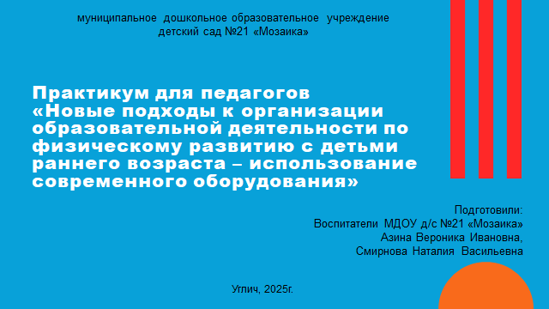
Человек – это совершенство природы. Что лежит в основе «идеального» человека? Отгадайте по ребусу  Ребус «Здоровье» | 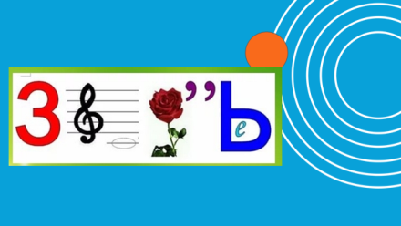
Совершенно верно. Для того, чтобы человек мог пользоваться благами жизни, наслаждаться её красотой, очень важно иметь здоровье.
Еще мудрый Сократ говорил «Здоровье – не всё, но без здоровья – ничто». И вряд ли можно найти педагогов, которые бы не хотели, чтобы их воспитанники росли здоровыми.
А, по вашему мнению, что такое здоровье? И каков он здоровый ребёнок? | 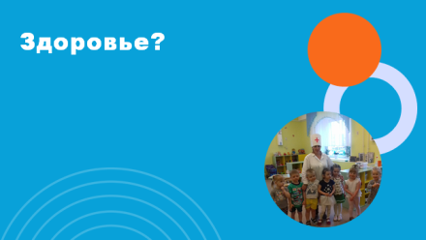
Итак, прежде всего, здоровый ребёнок, если он и болеет, то очень редко и не тяжело. Он жизнерадостен и активен, доброжелательно относится к окружающим его людям – взрослым и детям. Развитие двигательных качеств проходит гармонично.
Нормальный, здоровый ребёнок достаточно быстр, ловок и силён. Неблагоприятные погодные условия, редкая их смена, здоровому ребёнку не страшны, т. к. он закалён.
Это «портрет» идеально здорового ребёнка, какого в жизни встретишь не часто. Однако вырастить и воспитать ребёнка близкого к идеалу – задача вполне посильная, всего лишь требуется: с раннего возраста научить ребёнка заботиться о своём здоровье!
Подводя итог вышесказанному, следует сказать, что существует много понятий этому определению. По определению Всемирной организации здравоохранения здоровье – это полное физическое, психическое и социальное благополучие, а не только отсутствие болезней и физических дефектов. | 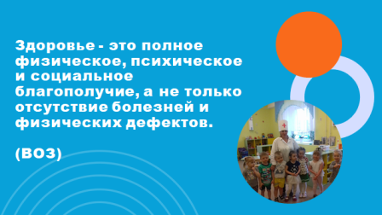
И именно о физическом благополучии и развитии детей мы сегодня и поговорим.
Вся работа по развитию физического здоровья детей осуществляется комплексно в течение всего дня с участием медицинских, педагогических работников (музыкального руководителя, инструктора физкультуры, психолога, воспитателей) и родителей.  Для малышей – это игра, игровые упражнения, заинтересовать детей: объединить занятие единым сюжетом, использовать большое количество потешек, стихов, речитативов, в содержание занятий включать элементы других видов деятельности.  Не маловажную роль в развитии ребенка играет грамотно организованная предметно-игровая среда. И именно в ней сосредоточено умение педагога в организации всех условий для двигательной активности малыша . | 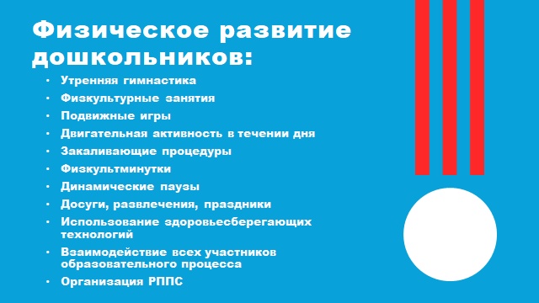
И именно об организации РППС мы сегодня хотим вам рассказать. Развивающая предметно – пространственная среда нашей группы имеет некоторые аспекту, которые способствуют двигательной активности малышей: | 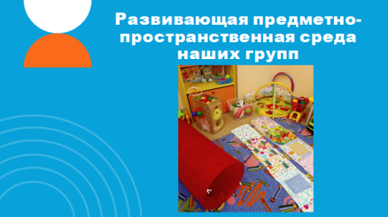
- Мотивация к движениям. Для этого в РППС имеется оборудование, которое привлекает внимание ребёнка и ненавязчиво побуждает совершать определённые действия. | 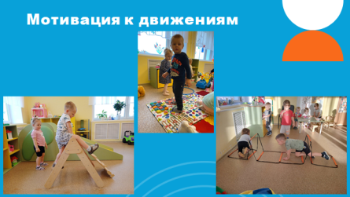
- Разнообразный двигательный опыт. Игры и упражнения в РППС помогают развивать координацию движений, равновесие и ориентировку в пространстве. | 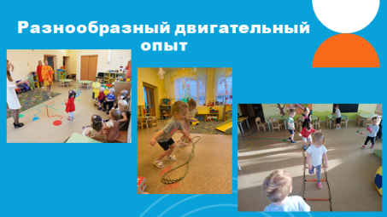
- Возможность беспрепятственно ходить, ползать, бегать. Для этого в группе предусмотрено свободное пространство «мини-стадион» | 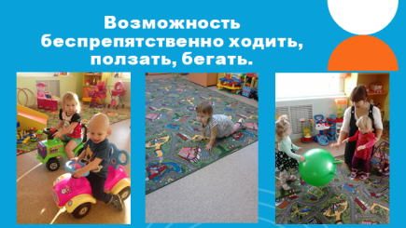
- Развивающая предметно – пространственная среда нашей группы организована так, что в любую минуту дня ребенок может найти для себя «занятие-движение», игрушки-двигатели меняются несколько раз в день (например, большие мячи, обручи заменяют средними, малыми, другого цвета, вместо них используем воздушные шары, кольца и т. д.). | 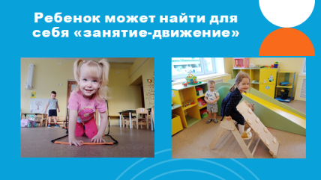
- В наших группах имеется специальное оборудование, которое направлено на физическое развитие детей раннего возраста:  Опытом использования некоторых из них мы сейчас поделимся. | 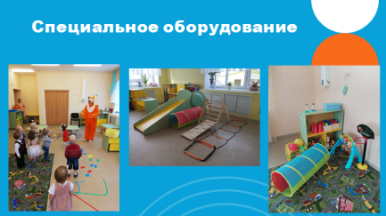
Горка- это уникальный спортивный снаряд, который доступен детям с 6-8 месяцев.  Она является одним из ключевых элементов любой игровой зоны, привлекает внимание детей, вызывает восторг и становится центром активности. Но задумывались ли вы, почему горка так важна? Это не просто развлечение — она выполняет множество функций, которые способствуют гармоничному развитию ребенка. | 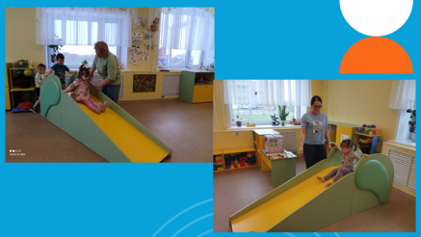
- Горка — это не просто аттракцион, а многофункциональный элемент, который помогает ребенку развиваться в разных направлениях. Подъем по лестнице укрепляет мышцы ног и рук, улучшает координацию движений и чувство равновесия.улучшает крупную, мелкую моторику; способствует развитию силы, гибкости; повышает насыщение мозга кислородом; укрепляет костную, мышечную системы, включая голеностопный сустав; помогает развивать глазомер.  Спуск с горки тренирует вестибулярный аппарат и помогает ребенку лучше ориентироваться в пространстве.  Еще это хорошее развлечение с точки зрения коммуникации. Ведь все не могут одновременно съехать вниз — нужно договариваться, уступать место, придерживаться очереди. | 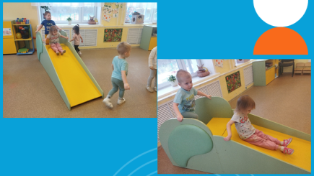
Также горка стимулирует социальное взаимодействие. Дети учатся ждать своей очереди, общаться со сверстниками. Это особенно важно для малышей, которые только начинают адаптироваться к коллективу. Горка развивает эмоциональную сферу. Яркие эмоции, которые ребенок испытывает во время спуска, способствуют выработке эндорфинов и улучшают настроение  Так же -это отличная возможность направить бесконечную энергию в правильное русло, а также развивать проприоцепцию — ощущение собственного тела в пространстве. | 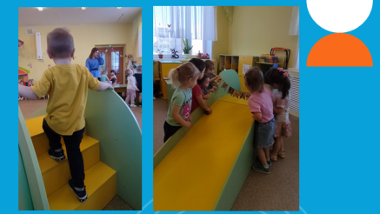
В нашей группе для детей существуют некоторые правила поведения на горке:  1. Подниматься на горку следует только в месте подъема, оборудованном ступенями, запрещается подниматься на горку там, где навстречу скатываются другие.  2. Не съезжать, пока не отошёл в сторону предыдущий спускающийся.  3. Не задерживаться внизу, когда съехал, а поскорее отходить в сторону.  4. Во избежание травматизма нельзя кататься, стоя на ногах и на корточках.  5. Стараться не съезжать спиной или головой вперёд (на животе), а всегда смотреть вперёд, как при спуске, так и при подъёме.  6.Запрещено пользоваться горкой, когда на ней есть сигнальный знак, обозначающий что горка сейчас не работает. | 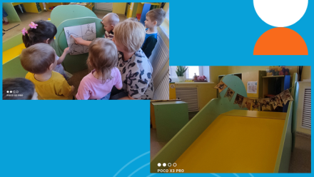
Практическое упражнение с использованием оборудование горка: Предлагаем каждой команде придумать с этим оборудованием игру для утренней гимнастики | 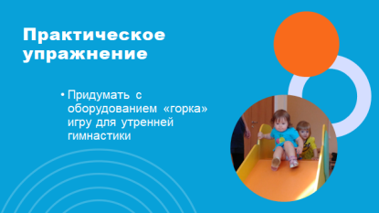
Представление идеи.
Треугольник Пиклера - это своего рода скалолазная рамка или двусторонняя скалолазная горка для детей. Треугольник является наиболее оптимальным вариантом для физического развития маленьких детей, а также прекрасной альтернативой шведским стенкам и многофункциональным спортивным уголкам.  Преимущества треугольника Пиклера перед другими спортивными комплексами и снарядами:  1) Наклонная конструкция лестницы дает возможность ребенку видеть ступеньки под ногами, контролируя их постановку (в отличие, например, от прямых шведских стенок).  2) Наклонная позиция лестницы выступает в роли опоры для еще плохо скоординированного тела ребенка. И даже если он на какое-то время ослабит захват, то не упадет вниз, а будет лежать на лестнице.  3) Небольшая высота треугольника обеспечивает больший уровень безопасности, чем более высокие спортивные комплексы и снаряды.  4. Треугольная форма дает ребенку возможность не только лезть вперед, но и перелезать через верх, меняя положение тела, с последующим спуском вниз.  5. Треугольник обладает максимально простой конструкцией, не требующей сложных действий по ее установке. Он легко раскладывается и складывается до прямостоячего положения. | 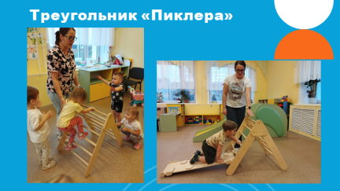
Польза деревянного треугольника  1. Способствует укреплению крупной моторики.  Да, именно крупной, о которой часто забывают. Конструкция позволяет детям с раннего возраста выполнять такие движения, как лазание, спускание или ползание, держать равновесие, чувствовать опору в ногах и руках. Эти навыки крупной моторики закладывают основу для развития других навыков, например, умения держать карандаш и писать.  2. Преодоление препятствий и принятие решений.  Используя "треугольник Пиклера", дети начинают проявлять способность справляться с проблемами, находить выход из трудных ситуаций. Малыши учатся ориентироваться в пространстве, воспринимать высоту, оценивать положение тела относительно окружающих предметов, оценивать обстановку. И просить помощи, когда это необходимо.  Учат ориентироваться в пространстве, воспринимать высоту, оценивать положение тела относительно окружающих предметов. | 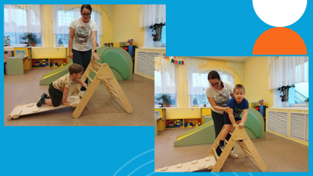
3. Улучшают познавательные навыки.  Малыш активно изучает, получает опыт, учится простейшему сопоставлению действия и результата.  4. Стимулируют творческое мышление.  Треугольник представляет собой универсальную конструкцию. Его можно использовать разными способами, без ограничений. Таким образом, "треугольник Пиклера" стимулирует развитие творческих способностей.  5. Улучшают фоновое настроение, так как дают возможность активничать в помещении, не зависеть от погоды. | 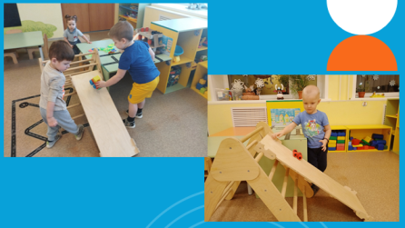
Чтобы ребёнок с удовольствием занимался уголком, нужно соблюдать главное правило: предоставлять малышу свободу движений. А разнообразию этих движений, их осмысленности и ловкости поспособствует треугольник.  По мере того как ребенок растет и у него развивается символическое мышление и воображение, в нашей группе "треугольник Пиклера" не только служит конструкцией для движения, но и может вдохновить малыша на другие "сценарии" игры. Например, он может представить, что это дом или гора, на которую нужно подняться. Все зависит от фантазии. Мы с детьми личности довольно креативные, поэтому задействовали треугольник Пиклера в своих играх. Например, «Строим шалаш», строим корабль», «Сооружаем гоночный трек» и т.д. | 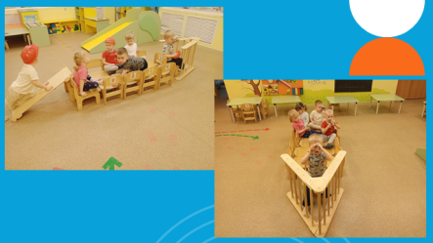
Предлагаем каждой команде придумать мотивационный момент к физкультурному занятию-игре с использованием треугольника Пиклера. | 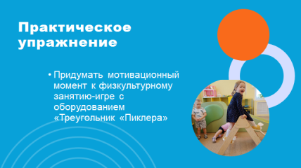
Представление идей
Координационные кольца – это тренажер, имитирующий плоское горизонтальной кольцо. Разработанная методика работы с детьми позволяет: − развить у детей координацию движений, быстроту, ловкость, выносливость, ритмичность движений; − укрепить опорно-двигательный аппарат детей, сердечно-сосудистую и дыхательную системы, мышцы сводов стопы и голеностопа; − развить у детей внимание, память, выдержку и настойчивость.  Данное оборудование состоит из 10 колец (диаметр 38 см) разных цветов, имеющих плоскую форму, также в комплекте имеются зажимы для соединения колец и кубик для бросания. Этот тренажёр очень удобен в транспортировке, он лёгкий и не занимает много места и отлично гнётся. | 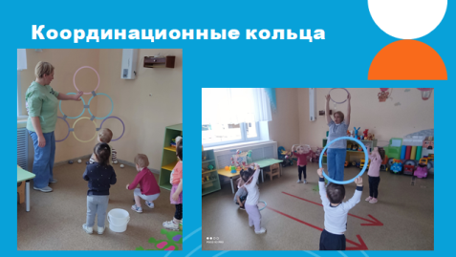
Координационные кольца можно использовать как индивидуально, так и в малых группах.  Начинать обучение лучше всего с показа и объяснения наиболее простых упражнений. Постепенно усложняя их, можно перейти к разучиванию более трудных движений, которые вовлекают в работу несколько суставов и групп мышц, частей тела; − показ и объяснения не должны носить слишком длительный характер разучивания, так как это снижает эффективность и интерес детей к выполнению упражнений;  Упражнения сначала нужно выполнять в медленном темпе, а затем, по мере усвоения увеличивать темп. | 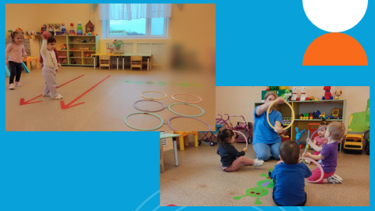
Концентрировать внимание детей необходимо на технической стороне выполнения упражнений: сохранять правильное положение тела, следить за осанкой, допуская лишь легкий естественный наклон вперед, двигаться легко на носках, в прыжках приземляться на полусогнутые ноги.  Также необходимо учитывать физическую нагрузку для детей определенного возраста, ее распределение с учетом состояния их здоровья, уровня физической подготовленности, каждое упражнение повторять не менее двух раз, чередовать выполнение упражнений с отдыхом и дыхательными упражнениями. | 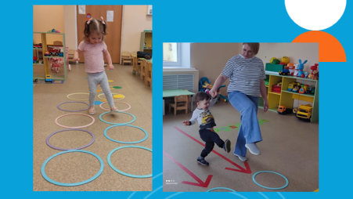
Предлагаем вам придумать игру -общеразвивающее упражнение для детей раннего возраста с этим оборудованием | 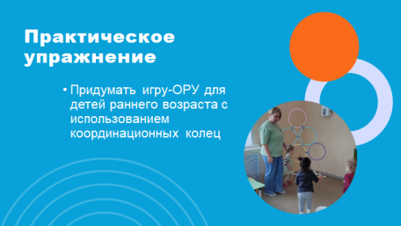
Представление идей
Координационная (скоростная) лестница – это тренажёрное устройство, позволяющий развивать скоростные навыки при выполнении движений на коротких дистанциях, для развития маневренности, силы, выносливости, координации движений.  Среди характерных особенностей координационно-скоростной лестницы можно выделить такие, как:  - вариативность (в применении: в разных видах двигательной активности, различных упражнениях; в изготовлении: из разнообразных материалов),  - мобильность (компактная, легкая),  - доступность (используется детьми всех уровней физической подготовленности, с детьми разного возраста),  - безопасность (при выполнении правил техники безопасности),  - простота в использовании. | 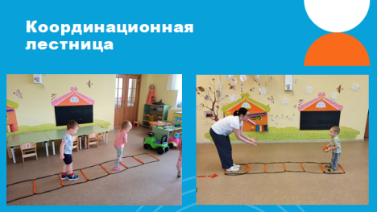
Координационная лестница – инвентарь легкий в хранении и транспортировке. Удобство и оперативность в подготовке к занятиям и сборка в конце, с этими задачами могут справиться даже дети. Ее можно использовать на занятиях в зале( в группе) и на уличной площадке. Применение ее в детском саду имеет большие возможности: от изучения различных видов движений до использования в играх и эстафетах, как основного или вспомогательного инвентаря.  на горизонтальной поверхности и раскладывается во всю длину. | 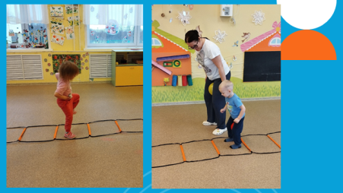
Координационную лестницу в нашей группе мы применяем как для индивидуальных, так и для групповых занятий. Упражнения можем выполнять под фонограмму. Музыкальное сопровождение положительно влияет на эмоциональное состояние детей, задаёт ритм и темп движений.  Использовать лестницу можно, как для занятия по физической культуре, так и для основной деятельности, повторяя одни и те же упражнения, постоянно увеличивая темп.  Лестницу используем вводной, основной и заключительной части занятия. Тренажер располагается на горизонтальной поверхности и раскладывается во всю длину. | 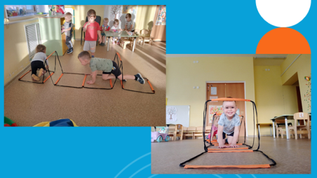
Данное пособие так же дети используют в свободной деятельности, конечно под контролем педагога в силу своего возраста. «Лесенка» находиться в спортивном уголке, где каждый ребенок имеет возможность найти партнера для игры, научить другого тому, что умеет сам.  Что даёт в работе с детьми использование координационных лестниц?  1. Укрепление осанки, улучшение физических качеств: координации, силы общей выносливости, ловкости, гибкости, скорости и силы, равновесия.  2. Улучшение техники выполнения различных видов основных движений, оптимально возрастным нормам.  3. Улучшение умственных способностей: внимания, быстроты реакции, памяти, воображения. | 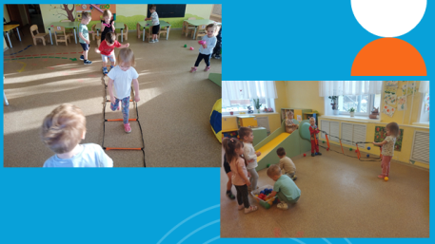
Предлагаем вам придумать игровой момент - подведение итогов или рефлексии физкультурного занятия-игры с детьми раннего возраста с использованием координационной лестницы. | 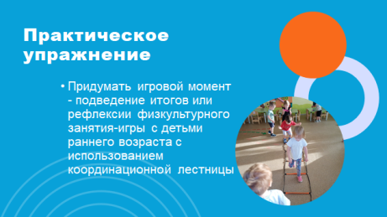
Представление идей
Благодаря использованию вышеперечисленного оборудования в работе с детьми раннего возраста, мы увидели следующие результаты:  • облегчается и сокращается адаптационный период;  • двигательная деятельность детей становится более активной;  • у детей развиваются физические качества;  • укрепляются мышцы стопы;  • движения становятся более скоординированными, дети лучше владеют телом;  • происходит повышение защитных свойств организма. | 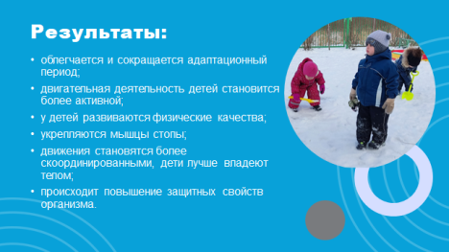
Подводя итоги, хочется отметить, что положительных результатов можно добиться лишь в процессе систематической работы с применением как традиционных, так и инновационных форм физкультурно-оздоровительных мероприятий.
Спасибо за внимание! | 

